Борзые собаки
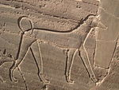
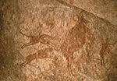
Родиной борзых считается Аравия, откуда они попали в Древний Египет и Месопотамия. Фрагменты керамики с изображениями собак с явными чертами борзых салюки обнаружены в исторической части Сузы и датируются 4000 годом до н. э. Наскальные рисунки 7000-5000 г. до н. э. В гробницах Древнего Египта обнаружены мумии борзых собак, рисунки и скульптуры с их изображениями.

Борзых используют для без ружейной охоты на зверей. Благодаря длинным ногам борзые отличаются высокой скоростью бега, они выносливы и лучше других собак подходят для охоты на открытой местности, где могут видеть и долго преследовать добычу. Удлинённая форма черепа обеспечивает борзым широкое поле зрения.
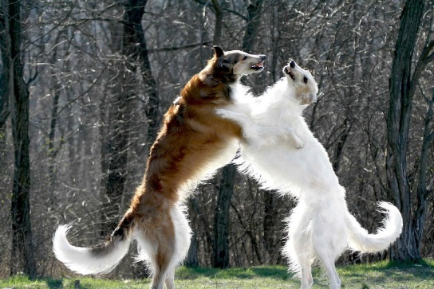
Преследуя зверя, борзые развивают скорость от 49 до 61 км/час.

Источник: https://ru.wikipedia.org/wiki/

